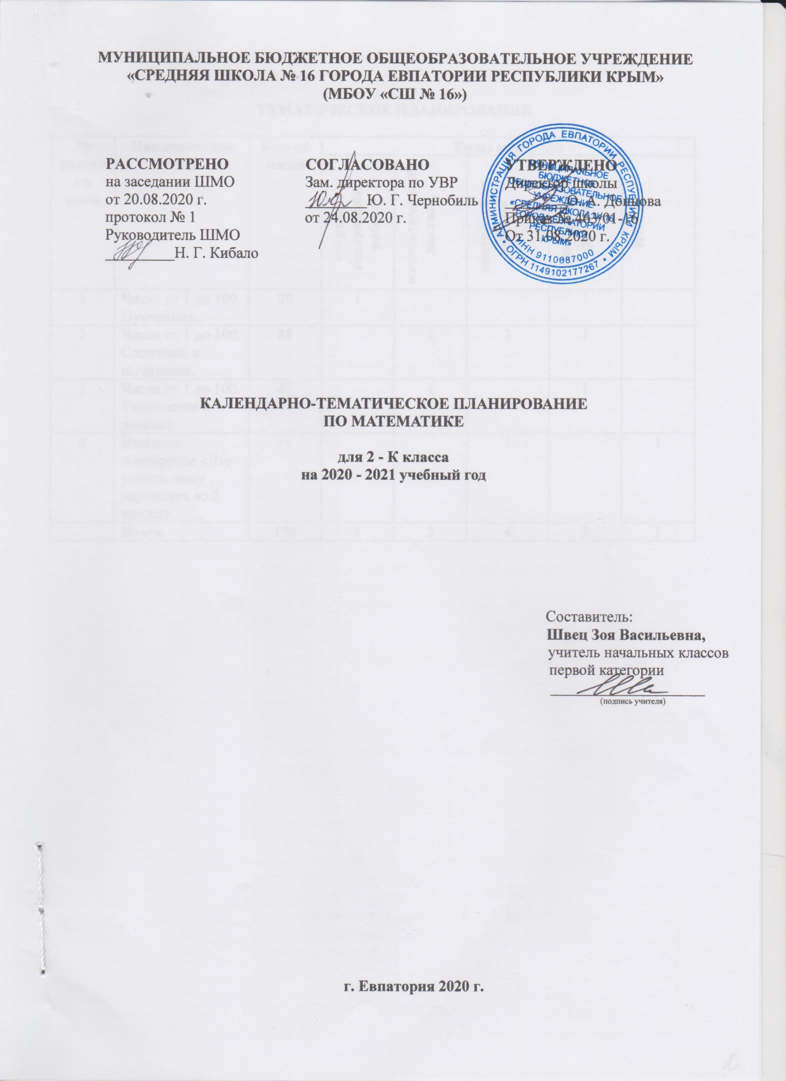

ТЕМАТИЧЕСКОЕ ПЛАНИРОВАНИЕ

№ раздела и темы | Наименование тем | Кол-во часов | Виды контроля
 |  |  | стартовая  контрольная  работа | математический диктант | контрольные работы | проверочная работа | ИККР
1 | Числа от 1 до 100. Нумерация.. | 20 | 1 |  |  | 1
2 | Числа от 1 до 100. Сложение и вычитание. | 88 |  | 1 | 3 | 1
3 | Числа от 1 до 100. Умножение и деление. | 48 |  | 1 |  | 1
4 | Итоговое повторение «Что узнали, чему научились во 2 классе» | 14 |  |  | 1 |  | 1
 | Итого | 170 | 1 | 2 | 4 | 3 | 1

КАЛЕНДАРНО-ТЕМАТИЧЕСКОЕ ПЛАНИРОВАНИЕ

№ п/п |  | Дата |  | Тема урока
План | факт | план | факт
- Числа от 1 до 100. Нумерация. (20 часов)
1 |  | 01.09 |  | Знакомство с учебником. Повторение изученного в 1 классе.
2 |  | 02.09 |  | Повторение пройденного материала за 1 класс. Табличные случаи сложения и вычитания.
3 |  | 03.09 |  | Повторение пройденного материала за 1 класс. Десяток.
4 |  | 04.09 |  | Повторение пройденного материала за 1 класс. Устная нумерация чисел в пределах 100.
5 |  | 07.09 |  | Сантиметр. Устная нумерация чисел в пределах 100.
6 |  | 08.09 |  | Письменная нумерация чисел 11 – 100.
7 |  | 09.09 |  | Однозначные и двузначные числа.
8 |  | 10.09 |  | Миллиметр.
9 |  | 11.09 |  | Устная и письменная нумерация чисел в пределах 100.
10 |  | 04.09 |  | Решение задач.
11 |  | 15.09 |  | Сотня.
12 |  | 16.09 |  | Стартовая контрольная работа.
13 |  | 17.09 |  | Анализ контрольной работы. Работа над ошибками. Метр.
14 |  | 18.09 |  | Представление двузначных чисел в виде суммы разрядных слагаемых.
15 |  | 21.09 |  | Копейка.
16 |  | 22.09 |  | Рубль.
17 |  | 23.09 |  | Сложение и вычитание в случаях 30 + 5, 35 – 5, 35 – 30.
18 |  | 24.09 |  | Странички для любознательных.
19 |  | 25.09 |  | Обобщение и повторение пройденного материала.
20 |  | 28.09 |  | «Что узнали. Чему научились».
- Числа от 1 до 100. Сложение и вычитание. (88 часов)
21 |  | 29.09 |  | Обратные задачи.
22 |  | 30.09 |  | Решение задач.
23 |  | 01.10 |  | Решение задач и выражений.
24 |  | 02.10 |  | Решение задач.
25 |  | 05.10 |  | Единицы длины.
26 |  | 06.10 |  | Час. Минута.
27 |  | 07.10 |  | Ломаная линия. Длина ломаной.
28 |  | 08.10 |  | Проверочная работа№1 по теме «Числа от 1 до 100. Нумерация.»
29 |  | 09.10 |  | Порядок действий в выражениях со скобками.
30 |  | 12.10 |  | Решение задач в два действия выражением
31 |  | 13.10 |  | Выражения со скобками.
32 |  | 14.10 |  | Математический диктант № 1.
33 |  | 15.10 |  | Работа над ошибками. Периметр многоугольника.
34 |  | 16.10 |  | Решение задач и выражений.
35 |  | 19.10 |  | Решение задач и выражений со скобками.
36 |  | 20.10 |  | Итоговая контрольная работа № 1 за I четверть.
37 |  | 21.10 |  | Анализ контрольной работы. Работа над ошибками.
38 |  | 22.10 |  | Сравнение выражений.
39 |  | 23.10 |  | Закрепление изученного материала.
40 |  | 26.10 |  | Повторение изученного.
41 |  | 27.10 |  | «Что узнали. Чему научились».
42 |  | 28.10 |  | Устные вычисления.
43 |  | 29.10 |  | Случаи сложения 36 + 2, 36 + 20.
44 |  | 30.10 |  | Случаи вычитания 36 – 2.
45 |  | 09.11 |  | Случаи вычитания 36 – 20
46 |  | 10.11 |  | Случаи сложения 26 + 4.
47 |  | 11.11 |  | Случаи вычитания 30 – 7.
48 |  | 12.11 |  | Случаи вычитания 60 – 24.
49 |  | 13.11 |  | Повторение изученного материала.
50 |  | 16.11 |  | Длина ломаной.
51 |  | 17.11 |  | Решение задач.
52 |  | 18.11 |  | Сравнение выражений.
53 |  | 19.11 |  | Решение задач и выражений.
54 |  | 20.11 |  | Сложение вида: 26 + 7.
55 |  | 23.11 |  | Вычитание вида: 35 – 7.
56 |  | 24.11 |  | Закрепление навыков применения приёмов сложения и вычитания вида: 26 + 7, 35 – 7.
57 |  | 25.11 |  | Решение задач и выражений. Геометрический материал.
58 |  | 26.11 |  | Закрепление изученного материала. Странички для любознательных.
59 |  | 27.11 |  | Повторение пройденного
60 |  | 30.11 |  | «Что узнали. Чему научились».
61 |  | 01.12 |  | Буквенные выражения. Геометрический материал.
62 |  | 02.12 |  | Буквенные выражения. Решение задач.
63 |  | 03.12 |  | Решение задач и выражений.
64 |  | 04.12 |  | Сравнение выражений.
65 |  | 07.12 |  | Уравнение. Решение задач.
66 |  | 08.12 |  | Решение уравнений. Решение примеров.
67 |  | 09.12 |  | Повторение изученного материала.
68 |  | 10.12 |  | Проверка сложения.
69 |  | 11.12 |  | Проверка вычитания.
70 |  | 14.12 |  | Закрепление изученного материала.
71 |  | 15.12 |  | Решение задач и уравнений.
72 |  | 16.12 |  | Закрепление изученного: равенства и неравенства.
73 |  | 17.12 |  | Итоговая контрольная работа № 2 за II четверть.
74 |  | 18.12 |  | Анализ контрольной работы. Работа над ошибками.
75 |  | 21.12 |  | Работа над уравнениями и задачами.
76 |  | 22.12 |  | Решение задач и выражений.
77 |  | 23.12 |  | Решение задач и выражений. Многоугольники.
78 |  | 24.12 |  | Повторение изученного материала.
79 |  | 25.12 |  | Периметр четырёхугольников.
80 |  | 28.12 |  | Обобщение и закрепление изученного материала.
81 |  | 29.12 |  | Письменное сложение двузначных чисел без перехода через десяток.
82 |  | 30.12 |  | Письменное вычитание двузначных чисел без перехода через десяток.
83 |  | 11.01 |  | Письменное сложение и вычитание двузначных чисел без перехода через десяток.
84 |  | 12.01 |  | Решение задач и выражений.
85 |  | 13.01 |  | Угол. Решение примеров и задач.
86 |  | 14.01 |  | Виды углов.
87 |  | 15.01 |  | Виды углов. Решение задач и выражений.
88 |  | 18.01 |  | Письменное сложение двузначных чисел с переходом через десяток.
89 |  | 19.01 |  | Письменное сложение двузначных чисел с переходом через десяток в случаях вида: 37 + 53.
90 |  | 20.01 |  | Письменное сложение двузначных чисел с переходом через десяток в случаях вида: 34 + 56.
91 |  | 21.01 |  | Прямоугольник. Сравнение выражений.
92 |  | 22.01 |  | Письменное сложение двузначных чисел с переходом через десяток в случаях вида: 87 + 13.
93 |  | 25.01 |  | Решение задач.
94 |  | 26.01 |  | Решение и сравнение выражений.
95 |  | 27.01 |  | Письменное вычитание с переходом через десяток.
96 |  | 28.01 |  | Письменное вычитание с переходом через десяток в случаях вида: 50 – 24.
97 |  | 29.01 |  | Повторение изученного материала
98 |  | 01.02 |  | Проверочная работа № 2 по теме. «Числа от 1 до 100. Сложение и вычитание».
99 |  | 02.02 |  | Странички для любознательных.
100 |  | 03.02 |  | «Что узнали. Чему научились».
101 |  | 04.02 |  | Закрепление изученного материала.
102 |  | 05.02 |  | Письменное вычитание с переходом через десяток в случаях вида: 52 – 24.
103 |  | 08.02 |  | Прямоугольник. Решение примеров и задач.
104 |  | 09.02 |  | Свойства противоположных сторон прямоугольника.
105 |  | 10.02 |  | Работа над задачами и выражениями.
106 |  | 11.02 |  | Квадрат. Решение примеров. Сравнение чисел.
107 |  | 12.02 |  | Решение задач и выражений. Закрепление знаний.
108 |  | 15.02 |  | Итоговая контрольная работа № 3 за III четверть.
109 |  | 16.02 |  | Повторение пройденного материала.
- Числа от 1 до 100. Умножение и деление. (48 часов)
110 |  | 17.02 |  | Действие умножения.
111 |  | 18.02 |  | Знак умножения.
112 |  | 19.02 |  | Составление и решение примеров на умножение.
113 |  | 22.02 |  | Решение задач и выражений.
114 |  | 24.02 |  | Решение задач.
115 |  | 25.02 |  | Периметр прямоугольника.
116 |  | 26.02 |  | Особые случаи умножения.
117 |  | 01.03 |  | Названия чисел при умножении.
118 |  | 02.03 |  | Работа зад задачами и выражениями.
119 |  | 03.03 |  | Переместительный закон умножения.
120 |  | 04.03 |  | Повторение и закрепление изученного материала.
121 |  | 05.03 |  | Перестановка множителей.
122 |  | 09.03 |  | Решение задач и выражений.
123 |  | 10.03 |  | Деление. Решение примеров.
124 |  | 11.03 |  | Деление. Сравнение выражений.
125 |  | 12.03 |  | Математический диктант №2.
126 |  | 15.03 |  | Решение задач действием деления.
127 |  | 16.03 |  | Составление таблицы деления на 2.
128 |  | 17.03 |  | Название чисел при делении.
129 |  | 19.03 |  | Закрепление знаний.
130 |  | 29.03 |  | Решение задач и выражений
131 |  | 30.03 |  | Связь действий умножения и деления.
132 |  | 31.03 |  | Повторение изученного материала.
133 |  | 01.04 |  | Геометрический материал. Периметр квадрата.
134 |  | 02.04 |  | Особые случаи умножения и деления.
135 |  | 05.04 |  | Решение задач и выражений.
136 |  | 06.04 |  | Решение задач и уравнений.
137 |  | 07.04 |  | Повторение изученного материала.
138 |  | 08.04 |  | Проверочная работа № 3 по теме «Числа от 1 до 100. Умножение и деление».
139 |  | 09.04 |  | Умножение числа 2.
140 |  | 12.04 |  | Умножение на число 2.
141 |  | 13.04 |  | Умножение числа 2. Умножение на число 2. Решение уравнений.
142 |  | 14.04 |  | Умножение числа 2. Умножение на число 2. Ломаная линия.
143 |  | 15.04 |  | Умножение и деление на 2. Решение задач.
144 |  | 16.04 |  | Умножение и деление на 2.
145 |  | 19.04 |  | Странички для любознательных.
146 |  | 20.04 |  | Что узнали. Чему научились.
147 |  | 21.04 |  | Повторение изученного материала.
148 |  | 22.04 |  | Странички для любознательных.
149 |  | 23.04 |  | Умножение числа 3.
150 |  | 26.04 |  | Умножение на 3. Уравнения.
151 |  | 27.04 |  | Умножение числа 3. Умножение на 3. Ломаная линия
152 |  | 28.04 |  | Деление на 3.
153 |  | 29.04 |  | Умножение числа 3.
154 |  | 30.04 |  | Умножение на 3. Деление на 3.
155 |  | 04.05 |  | Умножение числа 3. Умножение и деление на 3. Названия чисел при умножении и делении.
156 |  | 05.05 |  | Повторение и обобщение пройденного материала.
- Итоговое повторение «Что узнали, чему научились во 2 классе» (14 часов)
157 |  | 06.05 |  | Решение задач и выражений.
158 |  | 07.05 |  | Решение задач и выражений со скобками.
159 |  | 11.05 |  | Повторение изученного материала.
160 |  | 12.05 |  | Итоговая контрольная работа № 4 за IV четверть.
161 |  | 14.05 |  | Угол. Виды углов.
162 |  | 17.05 |  | Прямоугольник. Периметр прямоугольника.
163 |  | 18.05 |  | Квадрат. Периметр квадрата.
164 |  | 19.05 |  | Итоговая комплексная контрольная работа.
165 |  | 20.05 |  | Обобщение и закрепление полученных знаний. Нумерация.
166 |  | 21.05 |  | Обобщение и закрепление полученных знаний. Числовые и буквенные выражения. Равенство.
167 |  | 24.05 |  | Обобщение и закрепление полученных знаний. Неравенство.
168 |  | 25.05 |  | Обобщение и закрепление полученных знаний. Свойства сложения.
169 |  |  |  | Закрепление пройденного материала.
170 |  |  |  | Повторение пройденного материала.

